勤工助学操作手册
（学生）

登录
电脑上浏览器访问链接http://ehallapp.swufe.edu.cn/
建议使用谷歌浏览器、360急速浏览器、360安全浏览器、IE9-11。

若忘记账号密码，可去身份认证地址设置。
UUID参考地址：http://portal.iswufe.info/uuid/uuid/undergraduate
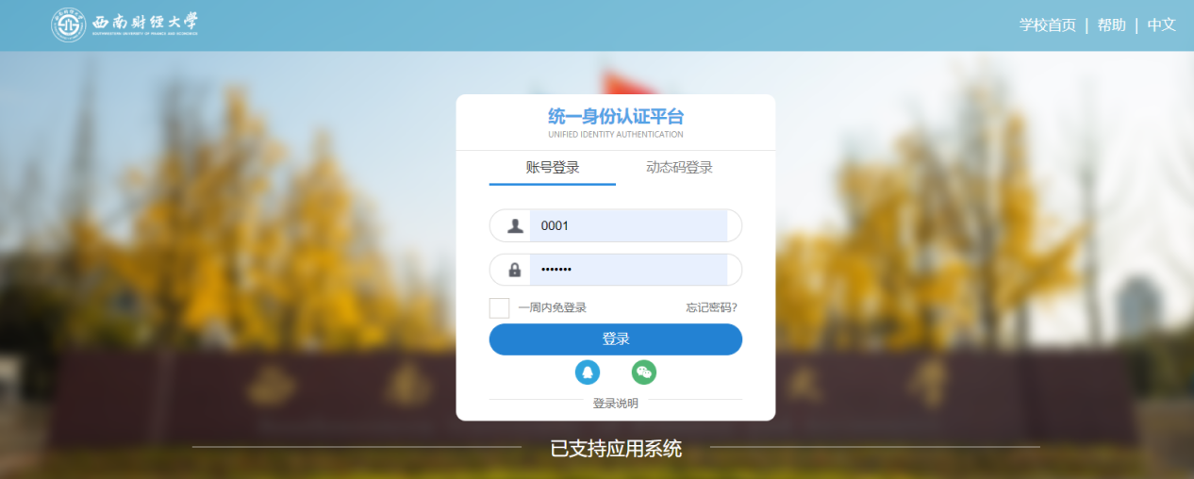

勤工助学（本科生助管和研助管按岗位学历要求区分）

勤工助学

PC端：
选择勤工助学，点击进入应用
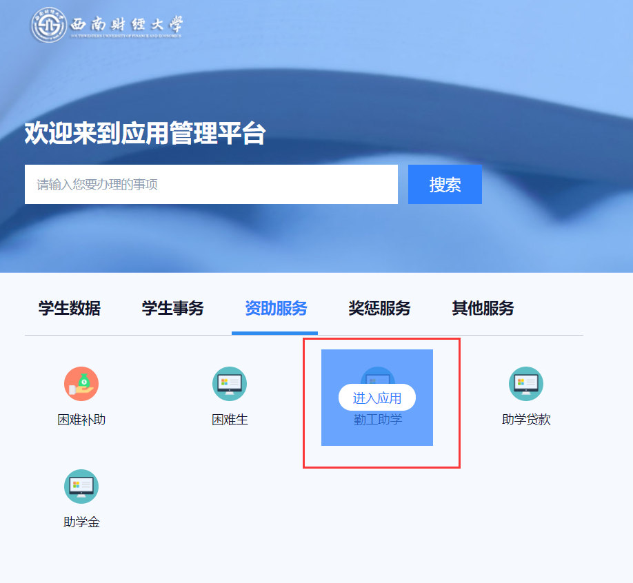
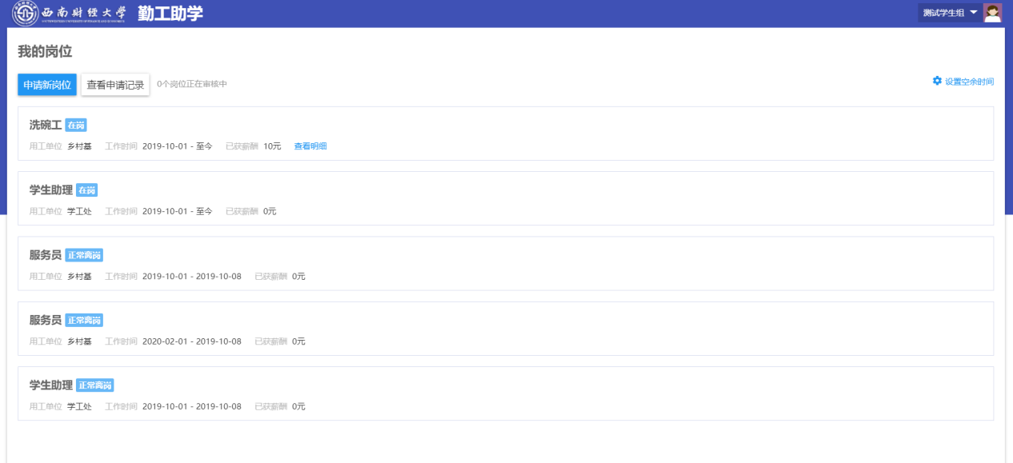

设置空余时间
点击设置空余时间按钮，勾选空余时间后点击确定。
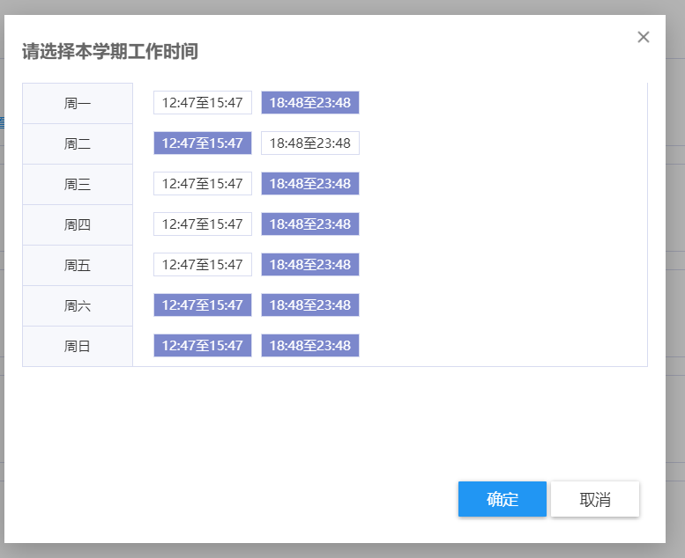

申请新岗位
- 点击【申请新岗位】按钮；
- 选择需要申请的岗位点击“选择岗位”；
- 点击【提交申请】；
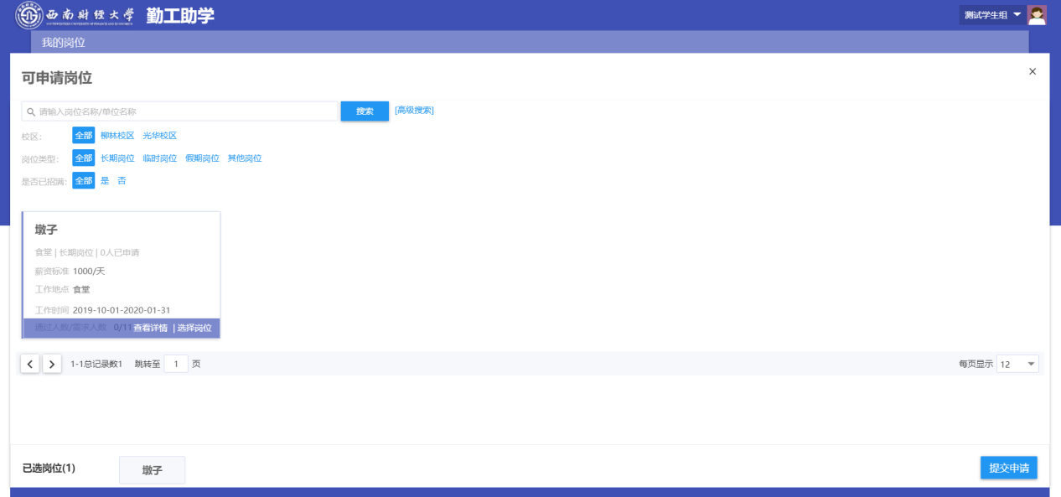
- 填写手机号、申请理由后点击【申请】按钮。每个同学可选择3个志愿，可勾选是否服从调剂。
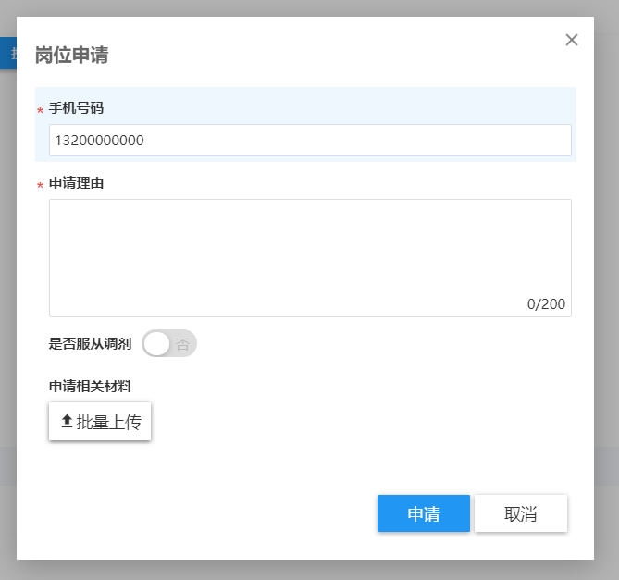

查看申请记录
点击查看申请记录按钮，可查看申请的岗位记录
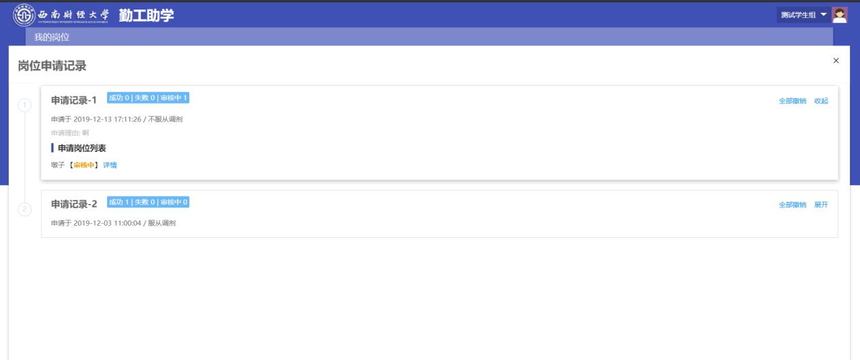
点击详情可查看申请的岗位信息和当前审核节点，被录取后不可撤回，未录取可在截止日期前重新申请其他空缺岗位。
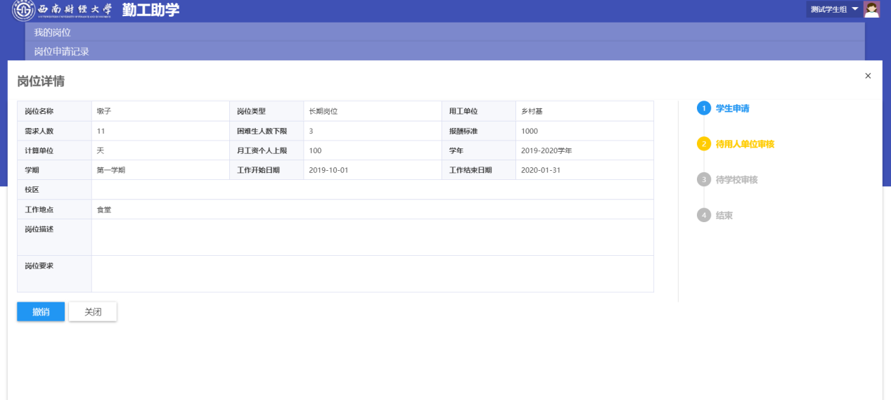

移动端：
打开今日校园，点击服务，找到勤工助学点击进入；
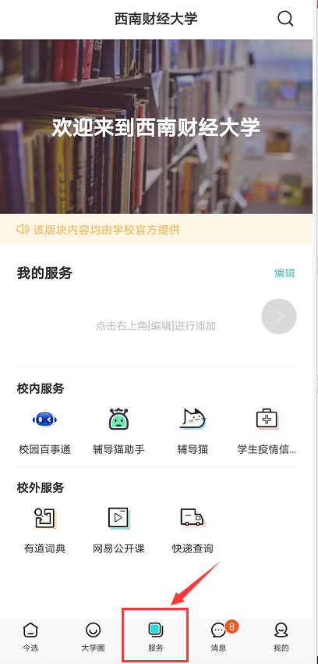

岗位申请；
1、点击马上申请，勾选岗位。
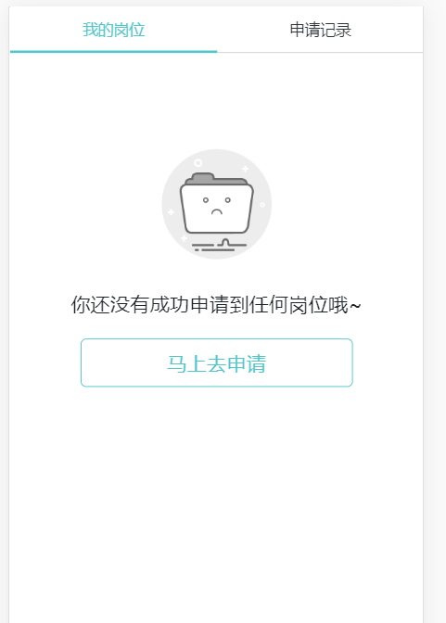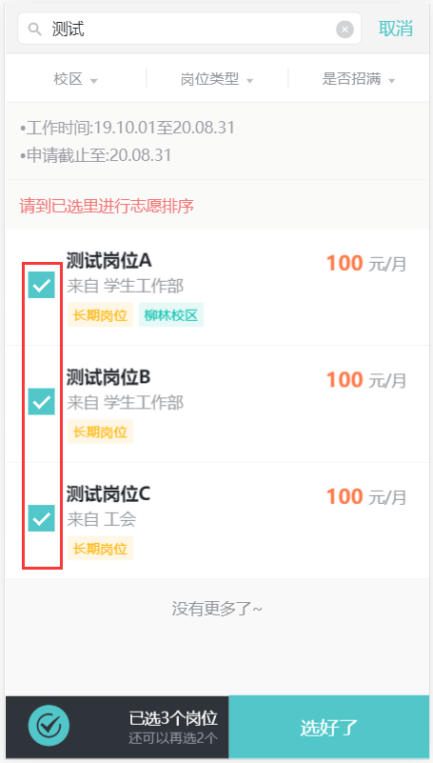
- 岗位志愿调整，选择已选岗位，点击志愿顺序调整，可拖动排序；
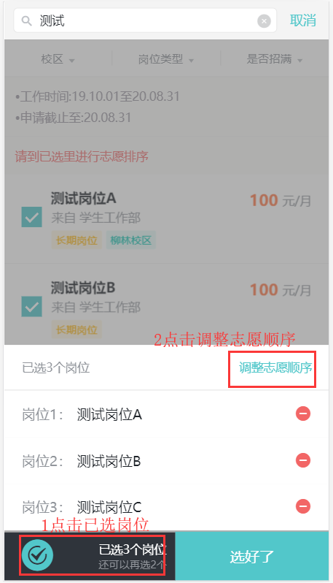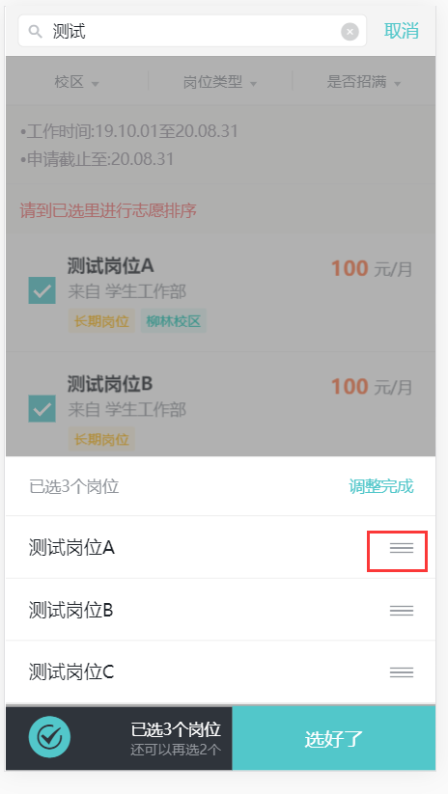
- 点击选好了之后，填写理由和联系方式，点击提交
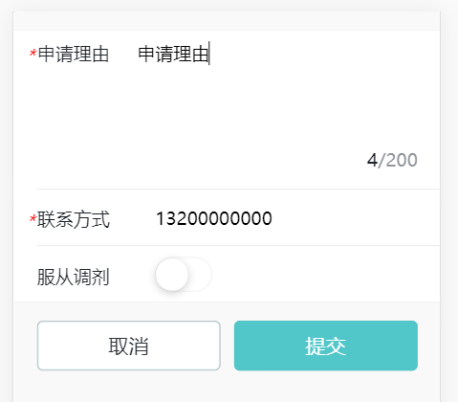

申请记录
点击申请记录可以查看岗位申请的记录
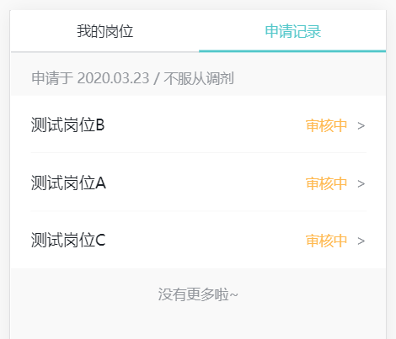
点击某条记录可以看到审核详情
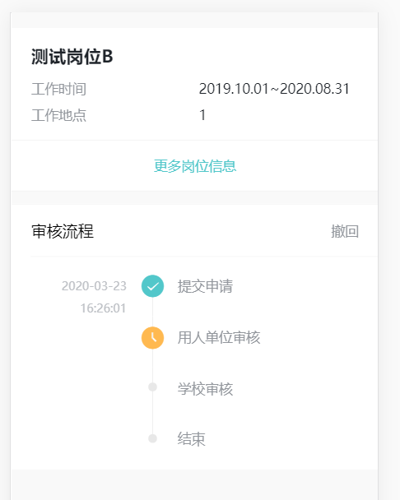
注：岗位未审核状态下，学生可以进行撤回；录取后不得撤回，如果未录取，可在截止时间前重新申请其他空缺岗位。

